Task5

b. Wypłata gotówki

d. szukanie dokumentów

g. odwoływanie spotkań

Aby były wykonane wymagane jest działanie użytkownika,

a przynajmniej jego ingerencja.

Task 6

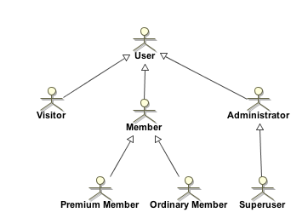

Grafika przedstawia inne podejście do hierarchii aktorów niż przeze mnie wykonane

w zadaniu 1. Ja bym w tym przypadku zmienił przydział "Administrator",

który jest przydzielony do "User" na przydział do "Member", przez "Member"

rozumiem osobę posiadającą konto, wydzielając stąd administratora wskazujemy,

że nie potrzeba konta, aby móc zarządzać, np. serwisem.

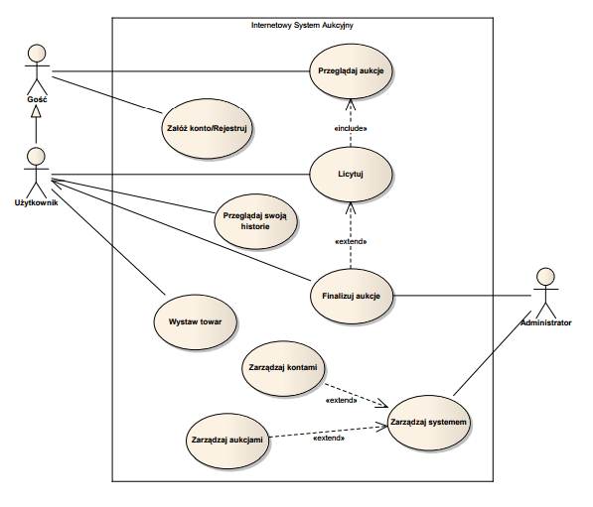

Stereotyp <<extends>> wykorzystany został w tym przypadku, aby zaznaczyć, że akcja finalizacji aukcji nie zawsze jest wykonywana, gdy zostanie wykonana akcja licytacji. Tak samo pokazane jest przy zarządzaniu kontem i aukcjami, zarządzanie systemem nie zawsze wiąże się z wykonywaniem tych akcji.

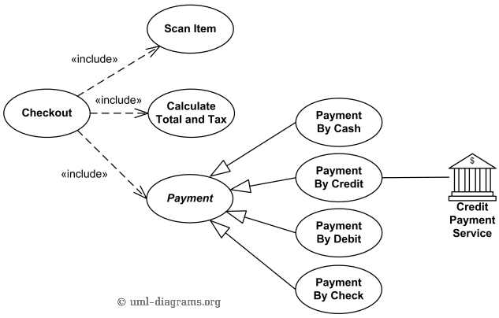

Generalizacja w tym diagramie pokazuje, że opłata dzieli się na cztery podgrupy, opłatę przy pomocy gotówki, karty kredytowej, karty debetowe oraz czeku.